Ұзынкөл ауданы бойынша 2018-2019 жылдарға арналған жайылымдарды басқару және оларды пайдалану жөніндегі жоспарды бекіту туралы
Күшін жойған
Қостанай облысы Ұзынкөл ауданы мәслихатының 2017 жылғы 29 желтоқсандағы № 176 шешімі. Қостанай облысының Әділет департаментінде 2018 жылғы 22 қаңтарда № 7489 болып тіркелді. Күші жойылды - Қостанай облысы Ұзынкөл ауданы мәслихатының 2018 жылғы 12 қарашадағы № 235 шешімімен
Ескерту. Күші жойылды - Қостанай облысы Ұзынкөл ауданы мәслихатының 12.11.2018 № 235 шешімімен (алғашқы ресми жарияланған күнінен кейін күнтізбелік он күн өткен сон қолданыска енгізіледі).
"Қазақстан Республикасындағы жергілікті мемлекеттік басқару және өзін–өзі басқару туралы" Қазақстан Республикасының 2001 жылғы 23 қаңтардағы Заңы 6-бабы 1-тармағының 15) тармақшасына, "Жайылымдар туралы" Қазақстан Республикасының 2017 жылғы 20 ақпандағы Заңы 8-бабына, Ұзынкөл ауданық мәслихаты ШЕШІМ ҚАБЫЛДАДЫ:
1. Қоса беріліп отырған Ұзынкөл ауданы бойынша 2018-2019 жылдарға арналған жайылымдарды басқару және оларды пайдалану жөніндегі жоспар бекітілсін.
2. Осы шешім алғашқы ресми жарияланған күнінен кейін күнтізбелік он күн өткен сон қолданыска енгізіледі.
Кезектен тыс сессия төрайымы | А. Нуржанова
Аудандық мәслихатының хатшысы | А. Бараншина
Мәслихаттың
2017 жылғы 29 желтоқсандағы
№ 176 шешіміне қосымша
Ұзынкөл ауданы бойынша 2018-2019 жылдарға арналған жайылымдарды басқару және оларды пайдалану жөніндегі жоспар
1) Құқық белгілейтін құжаттар негізінде жер санаттары, жер учаскелерінің меншік иелері және жер пайдаланушылар бөлінісінде Ұзынкөл ауданының аумағында жайылымдардың орналасу схемасы (картасы) (Ұзынкөл ауданы бойынша 2018-2019 жылдарға арналған жайылымдарды басқару және оларды пайдалану жөніндегі жоспарына 1-қосымша);
2) Жайылым айналымдарының қолайлы схемалары (Ұзынкөл ауданы бойынша 2018-2019 жылдарға арналған жайылымдарды басқару және оларды пайдалану жөніндегі жоспарына 2-қосымша);
3) Жайылымдардың, оның ішінде маусымдық жайылымдардың сыртқы және ішкі шекаралары мен алаңдары, жайылымдық инфрақұрылым объектілері белгіленген картасы (Ұзынкөл ауданы бойынша 2018-2019 жылдарға арналған жайылымдарды басқару және оларды пайдалану жөніндегі жоспарына 3-қосымша);
4) Жайылым пайдаланушылардың су тұтыну нормасына сәйкес жасалған су көздерiне (көлдерге, өзендерге, тоғандарға, апандарға, суару немесе суландыру каналдарына, құбырлы немесе шахталы құдықтарға) қол жеткізу схемасы (Ұзынкөл ауданы бойынша 2018-2019 жылдарға арналған жайылымдарды басқару және оларды пайдалану жөніндегі жоспарына 4-қосымша);
5) Жайылымы жоқ жеке және (немесе) заңды тұлғалардың ауыл шаруашылығы жануарларының мал басын орналастыру үшін жайылымдарды қайта бөлу және оны берілетін жайылымдарға ауыстыру схемасы (Ұзынкөл ауданы бойынша 2018-2019 жылдарға арналған жайылымдарды басқару және оларды пайдалану жөніндегі жоспарына 5-қосымша);
6) Ауыл, ауылдық округ маңында орналасқан жайылымдармен қамтамасыз етілмеген жеке және (немесе) заңды тұлғалардың ауыл шаруашылығы жануарларының мал басын шалғайдағы жайылымдарға орналастыру схемасы (Ұзынкөл ауданы бойынша 2018-2019 жылдарға арналған жайылымдарды басқару және оларды пайдалану жөніндегі жоспарына 6-қосымша);
7) Ауыл шаруашылығы жануарларын жаюдың және айдаудың маусымдық маршруттарын белгілейтін жайылымдарды пайдалану жөніндегі күнтізбелік графигі (Ұзынкөл ауданы бойынша 2018-2019 жылдарға арналған жайылымдарды басқару және оларды пайдалану жөніндегі жоспарына 7-қосымша).
Ұзынкөл ауданы бойынша
2018-2019 жылдарға арналған
жайылымдарды басқару және
оларды пайдалану жөніндегі
жоспарына 1-қосымша
Құқық белгілейтін құжаттар негізінде жер санаттары, жер учаскелерінің меншік иелері және жер пайдаланушылар бөлінісінде Ұзынкөл ауданының аумағында жайылымдардың орналасу схемасы (картасы)

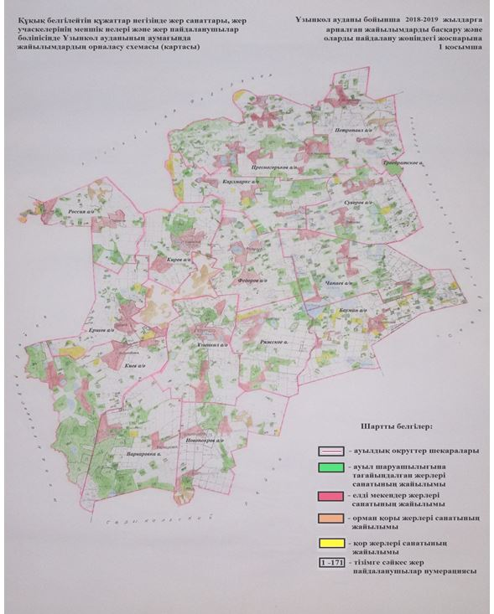

Ұзынкөл ауданының жайылымдардың орналасу схемасына (картасына) беріліп отырған жер учаскілерінің жер пайдаланушылар тізімі.
№ | Жер пайдаланушылардың тегі, аты, әкесінің аты,
1 | Конкашев Габит Сундеткалиевич
2 | Нестеренко Петр Григорьевич
3 | Куслиев Юрий Петрович
4 | Ибрайгалиев Махаметкали Омарович
5 | Конкабаев Аманжол Аскарович
6 | Плохотенко Екатерина Григорьевна
7 | Мусагулов Жанбулат Тумурзинович
8 | Бибулатов Хизри Гаджиевич
9 | Руденко Николай Николаевич
10 | Алиев Магомед Гаджиевич
11 | Клейн Айжан Кожмухамедовна
12 | Магомедов Гаджи Садруевич
13 | Айсенов Мендыбай Жолдыбаевич
14 | Горбатенков Валерий Борисович
15 | Ефремов Андрей Иванович
16 | Сыздыкова Гульбану Кусмановна
17 | Ворошкевич Сергей Михайлович
18 | Утегенов Туленды Досунович
19 | Кобченко Андрей Андреевич
20 | Агайдаров Сабит Садыкович
21 | Досумов Манас Саймович
22 | Мартынов Николай Викторович
23 | Манандян Тигран Григорьевич
24 | Иржанов Ахметкан
25 | Жученко Сергей Васильевич
26 | Ерушенко Анатолий Алексеевич
27 | Жанайдарова Дина Багитжановна
28 | Рахимов Нурмухамбет Байтанович
29 | Ермагамбетова Жаркын Муратбековна
30 | Кучербаев Рустем Тулебаевич
31 | Жалмаганбетов Женис Бугенбаевич
32 | Кащенко Сергей Николаевич
33 | Есимов Толеген Амиргужинович
34 | Рогозин Александр Николаевич
35 | Аккерман Светлана Петровна
36 | Сагиндыков Хасым Хамитович
37 | Королев Сергей Леонидович
38 | Сакина Айжан Капашевна
39 | Кучербаева Гульнара Уралбековна
40 | Сагиндыков Сапар Хамитович
41 | Королев Леонид Иванович
42 | Самсоненко Сергей Алексеевич
43 | Бондарь Ольга Леонидовна
44 | Титов Александр Иванович
45 | Бондарь Николай Николаевич
46 | Слесарь Вячеслав Андреевич
47 | Забродина Наталья Александровна
48 | Халявин Юрий Анатольевич
49 | Забродин Виталий Борисович
50 | Новоселов Виталий Аркадьевич
51 | Картабаев Тобыл Тобошевич
52 | Картабаев Таспай Тобогалиевич
53 | Авраменко Николай Григорьевич
54 | Бексултанов Марат Шапиевич
55 | Канатбаев Зияд Жарманович
56 | Тюлембаева Жибек Исабековна
57 | Утешов Серик Жасуланович
58 | Касимов Сансызбай Магпарович
59 | Исмагамбетова Раушан Анановна
60 | Титов Виктор Викторович
61 | Ибрагимова Сауле Жунисовна
62 | Кабидулова Сауле Кабидуловна
63 | Назаренко Виталий Иванович
64 | Сабанов Кайрат Калиханович
65 | Утинов Каирбек Кадырович
66 | Кенжибаев Токмурза Газизович
67 | Багитбаев Данияр Ережепович
68 | Житербаев Койлубай Альмишевич
69 | Ергазин Кайрат Асылканович
70 | Мурзалин Оразбек Куандыкович
71 | Агайдарова Гульнар Кабденовна
72 | Нурмагамбетов Толеберген Нурпеисович
73 | Есмагамбетов Батырбек
74 | Сиордия Мадонна Акакиевна
75 | Кинебаев Сергей Джолмагомбетович
76 | Слесарь Александр Анатольевич
77 | Кулибаев Арстанбек
78 | Бекишев Серик Кабиевич
79 | Лоренц Гарри Олегович
80 | Слесарь Валерий Анатольевич
81 | Конкабаев Багытжан Аманжолович
82 | Исмагулова Кунсулу Биржановна
83 | Исмагулова Айсулу Биржановна
84 | Ризаева Татьяна Геннадьевна
85 | Ташмагамбетов Токтар Жумабекович
86 | Ескалиев Еркеш Тюлегенович
87 | Тлеумурзин Асаугерей
88 | Бекбаева Салиха Ахметуалиевна
89 | Абильтаев Тасбулат Асанович
90 | Успанов Акан Ахметвалиевич
91 | Турегельдин Айтжан Кабдулинович
92 | Турегельдина Мукарама Макеновна
93 | Карабаев Булат Жумашевич
94 | Оспанов Рамазан
95 | Жульдасов Аскар Кайдарович
96 | Карабаева Алмагуль Зейнеловна
97 | Сатенова Багытжамал Султановна
98 | Карабаев Ануар Кадиржанович
99 | Дорошенко Виктор Григорьевич
100 | Алфеев Николай Васильевич
101 | Жибеев Баймаганбет Айбасович
102 | Морозова Юлия Викторовна
103 | Добровольский Геннадий Юрьевич
104 | Мусина Жаксылык
105 | Культаев Сабит Кабылдинович
106 | Ергалиев Элибек Даулекеевич
107 | Кенесбаева Злика Ажановна
108 | Мусина Асия Мурзагалиевна
109 | Байгонов Мурат Багтжанович
110 | Карий Татьяна Витальевна
111 | Кенисбаев Иглик Мейрамович
112 | Неред Виталий Петрович
113 | Эсов Эрик Маданядович
114 | Мусина Айсулу Мейрамовна
115 | Текенова Кайни Кауановна
116 | Алимбаев Толеген Жамартович
117 | Сейфуллин Асет Амантаевич
118 | Неред Иван Петрович
119 | Жакашев Расул Досумович
120 | Ибраев Серали Таласпаевич
121 | Тараненко Виталий Владимирович
122 | Агайдаров Еркин Садыкович
123 | Вербовой Владимир Валерьевич
124 | Бейсембаев Нурмуханбет Исмагамбетович
125 | Козов Алшимбай Тюменович
126 | Фиронов Александр Николаевич
127 | Сиванбаева Роза Калымовна
128 | Жамбулов Суфьяр Тулегенович
129 | Исабаев Талгатбек Каиржанович
130 | Федянин Юрий Иванович
131 | Шпагин Сергей Владимирович
132 | Пензин Анатолий Владимирович
133 | Жук Виктор Дмитриевич
134 | Пензин Анатолий Михайлович
135 | Фадеев Виктор Геннадьевич
136 | Мясогутов Габдулла Султанович
137 | Мусапиров Амангельды Атымтаевич
138 | Хапрова Светлана Анатольевна
139 | Можин Сергей Владимирович
140 | Гуторов Вячеслав Владимирович
141 | "Ряжское" жауапкершілігі шектеулі серіктестігі
142 | "Агро-Елімай" жауапкершілігі шектеулі серіктестігі
143 | "Ершовское-2" жауапкершілігі шектеулі серіктестігі
144 | "САД-Нур" жауапкершілігі шектеулі серіктестігі
145 | "Дамды 2005" жауапкершілігі шектеулі серіктестігі
146 | "Сокол-Агро 2010" жауапкершілігі шектеулі серіктестігі
147 | "Тойсай" жауапкершілігі шектеулі серіктестігі
148 | "Куйбышевское-Агро" жауапкершілігі шектеулі серіктестігі
149 | "ЖАМЕРДЕ" жауапкершілігі шектеулі серіктестігі
150 | "КИЕВСКОЕ" жауапкершілігі шектеулі серіктестігі
151 | "Долинка-АБ" жауапкершілігі шектеулі серіктестігі
152 | "Абай-Агро 2017" жауапкершілігі шектеулі серіктестігі
153 | "Үйкескен" жауапкершілігі шектеулі серіктестігі
154 | "Золотой колос" жауапкершілігі шектеулі серіктестігі
155 | "Пресногорьковское-250" жауапкершілігі шектеулі серіктестігі
156 | "Лески" жауапкершілігі шектеулі серіктестігі
157 | "Крутоярское" жауапкершілігі шектеулі серіктестігі
158 | "Амречье KST" жауапкершілігі шектеулі серіктестігі
159 | "Нива-Узунколь" жауапкершілігі шектеулі серіктестігі
160 | "КАЗАНКА" жауапкершілігі шектеулі серіктестігі
161 | "БАҚ" жауапкершілігі шектеулі серіктестігі
162 | "Узунколь Грэйн" жауапкершілігі шектеулі серіктестігі
163 | "Акбалшык" жауапкершілігі шектеулі серіктестігі
164 | "КрисГарр" жауапкершілігі шектеулі серіктестігі
165 | "Елсан" жауапкершілігі шектеулі серіктестігі
166 | "Чапаевское" жауапкершілігі шектеулі серіктестігі
167 | "Аманбай" жауапкершілігі шектеулі серіктестігі
168 | "АНКОМ-KST" жауапкершілігі шектеулі серіктестігі
169 | "АЛТАЙ" жауапкершілігі шектеулі серіктестігі
170 | "Акжол KST" жауапкершілігі шектеулі серіктестігі
171 | Өндірістік кооператив "ВОСХОД"
Ұзынкөл ауданы бойынша
2018-2019 жылдарға арналған
жайылымдарды басқару және
оларды пайдалану жөніндегі
жоспарына 2-қосымша
Жайылым айналымдарының қолайлы схемалары
Ұзынкөл ауданы үшін қолайлы жайылымайналымдарының схемасы
Жылдар | 1 қаша көктемгі-жазғы-күзгі | 2 қаша жазғы | 3 қаша көктемгі-күзгі | 4 қаша күзгі
2018 | көктемгі-жазғы мезгіл 1 | жазғы мезгіл 2 | күзгі мезгіл 3 | демалатын қаша
2019 | демалатын қаша | көктемгі-жазғы мезгіл 1 | жазғы мезгіл 2 | күзгі мезгіл 3
Ескертпе: 1, 2, 3, 4 – жылына қашаны пайдалану кезегі.
Ұзынкөл ауданы бойынша
2018-2019 жылдарға арналған
жайылымдарды басқару және
оларды пайдалану жөніндегі
жоспарына 3-қосымша
Жайылымдардың, оның ішінде маусымдық жайылымдардың сыртқы және ішкі шекаралары мен алаңдары, жайылымдық инфрақұрылым объектілері белгіленген картасы

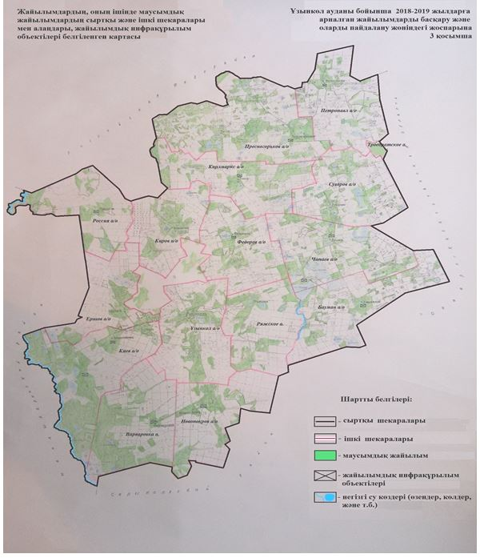

Ұзынкөл ауданы бойынша маусымдық жайылымдардың алаңы 219831 гектарды құрайды.
Оның ішінде ауыл шаруашылығы мақсатындағы жерлерде 109277 гектар, елді мекендердің жерлерінде 50570 гектар, орман қоры жерлерінде 5176 гектар, босалқы жерлерінде 54808 гектар.
Ұзынкөл ауданы бойынша
2018-2019 жылдарға арналған
жайылымдарды басқару және
оларды пайдалану жөніндегі
жоспарына 4-қосымша
Жайылым пайдаланушылардың су тұтыну нормасына сәйкес жасалған су көздерiне (көлдерге, өзендерге, тоғандарға, апандарға, суару немесе суландыру каналдарына, құбырлы немесе шахталы құдықтарға) қол жеткізу схемасы
Ауыл шаруашылық жануарына су тұтынудың орташа тәуліктік нормасы Қазақстан Республикасы Премьер-Министрі орынбасары - Қазақстан Республикасы Ауыл шаруашылық министрінің 2017 жылғы 24 сәуірдегі № 173 бұйрығымен бекітілген Жайылымдарды ұтымды пайдалану қағидаларының 9-тармағына сәйкес (Нормативтік құқықтық актілерді мемлекеттік тіркеу тізілімінде № 15090 болып тіркелген) анықталады.
Жайылым пайдаланушылардың су тұтыну қол жеткізу схемасы

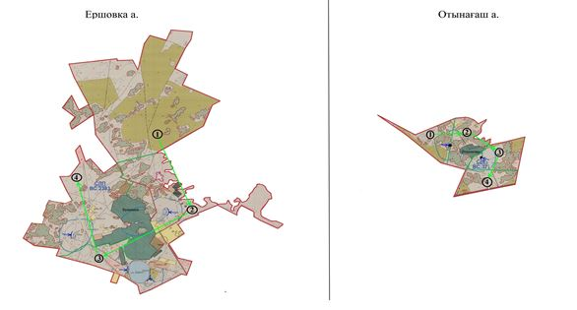

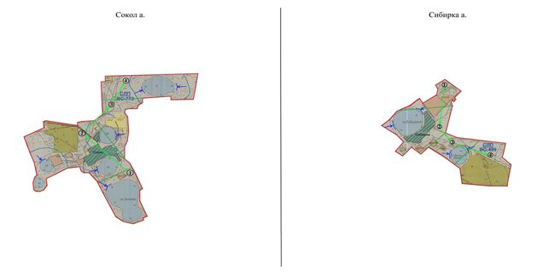

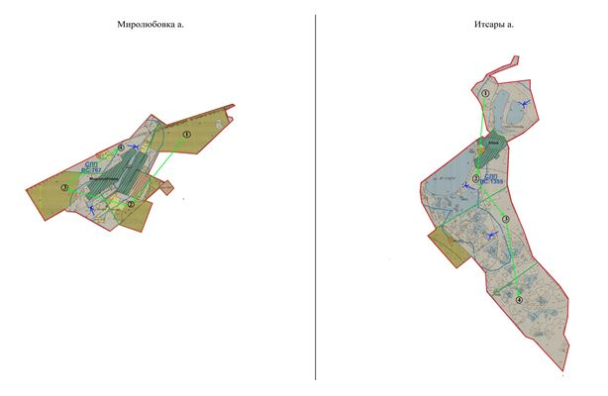

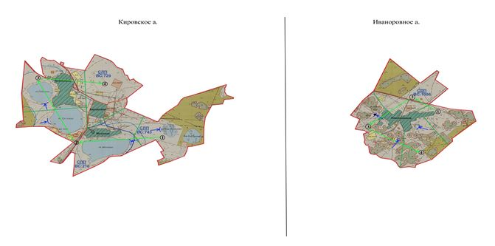

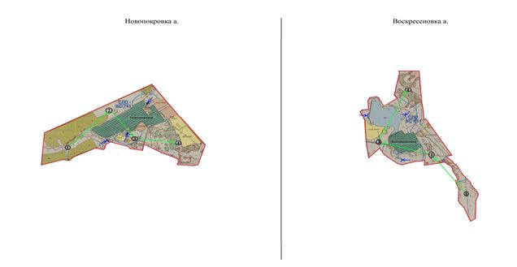

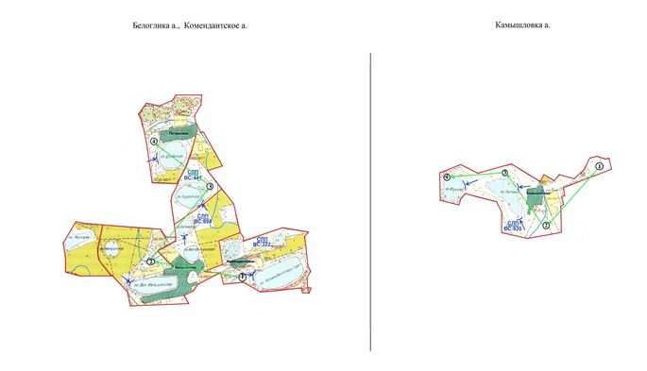

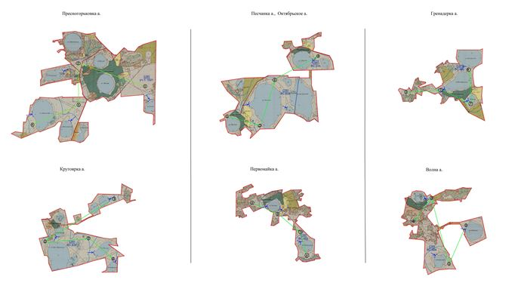

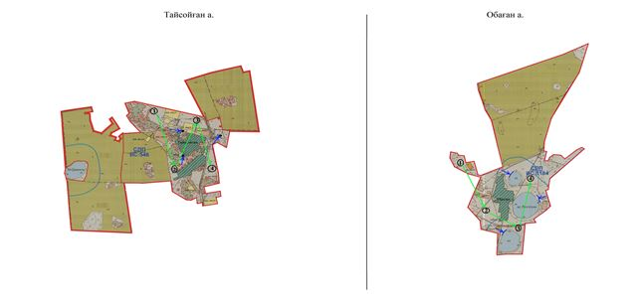

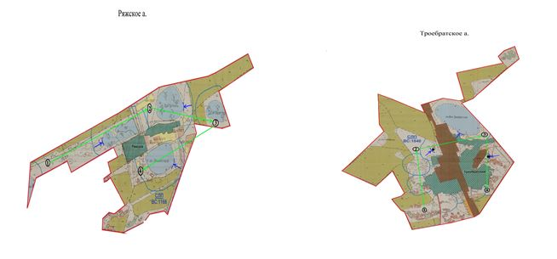

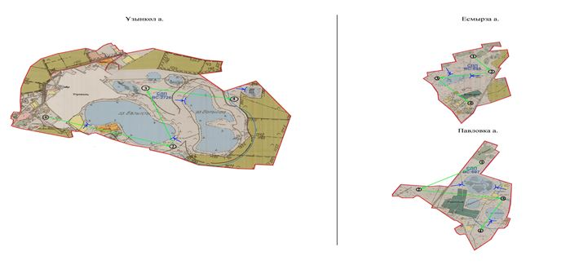

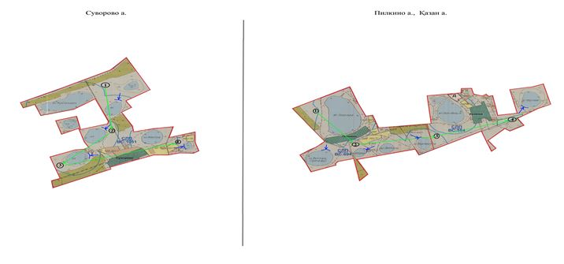

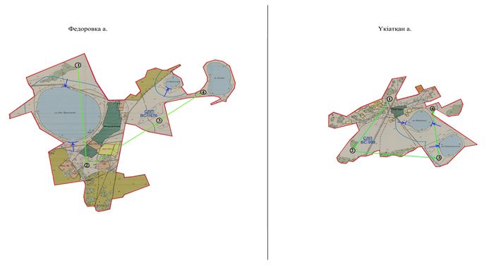

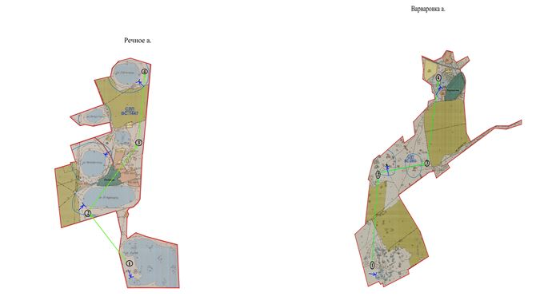

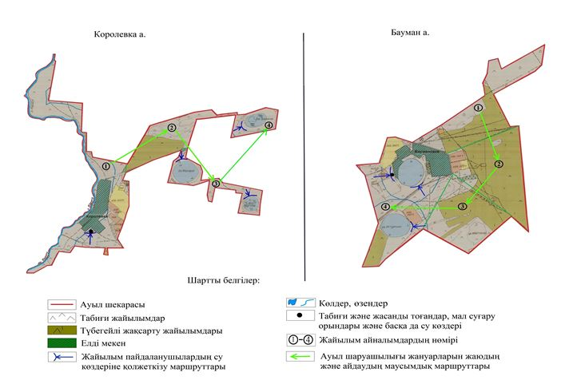

Ұзынкөл ауданы бойынша
2018-2019 жылдарға арналған
жайылымдарды басқару және
оларды пайдалану жөніндегі
жоспарына 5-қосымша
Жайылымы жоқ жеке және (немесе) заңды тұлғалардың ауыл шаруашылығы жануарларының мал басын орналастыру үшін жайылымдарды қайта бөлу және оны берілетін жайылымдарға ауыстыру схемасы

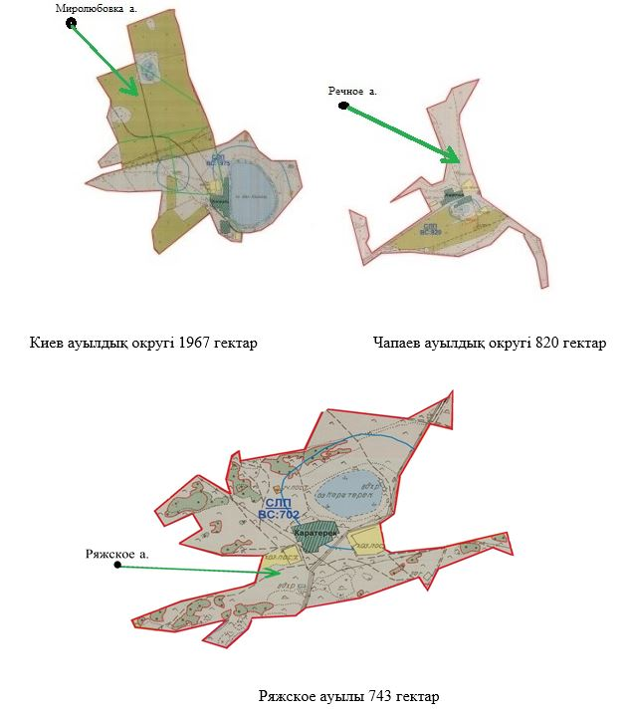

Ұзынкөл ауданы бойынша
2018-2019 жылдарға арналған
жайылымдарды басқару және
оларды пайдалану жөніндегі
жоспарына 6-қосымша
Ауыл, ауылдық округ маңында орналасқан жайылымдармен қамтамасыз етілмеген жеке және (немесе) заңды тұлғалардың ауыл шаруашылығы жануарларының мал басын шалғайдағы жайылымдарға орналастыру схемасы

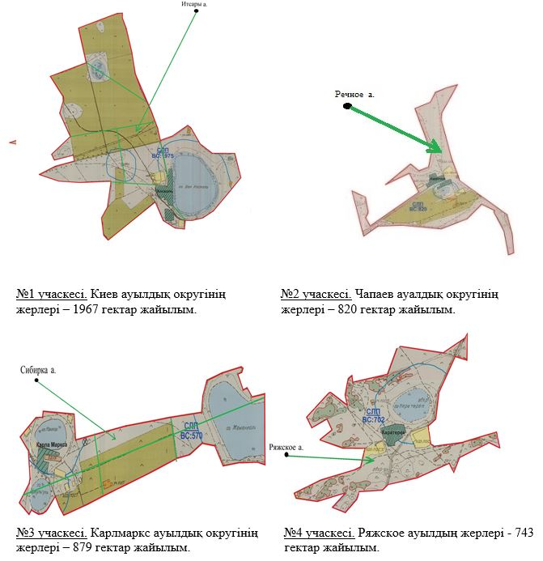

Ұзынкөл ауданы бойынша
2018-2019 жылдарға арналған
жайылымдарды басқару және
оларды пайдалану жөніндегі
жоспарына 7-қосымша
Ауыл шаруашылығы жануарларын жаюдың және айдаудың маусымдық маршруттарын белгілейтін жайылымдарды пайдалану жөніндегі күнтізбелік графигі
№ | Ауыл және ауылдық округтің атауы | 2018 жылығы қашалар саны
 |  | 1 көктемгі-жазғы-күзгі | 2 жазғы | 3 көктемгі-күзгі | 4 күзгі
1 | Бауман | көктемгі-жазғы мезгіл | жазғы мезгіл | жазғы-күзгі мезгіл | демалатын қаша
2 | Ершов | көктемгі-жазғы мезгіл | жазғы мезгіл | демалатын қаша | жазғы-күзгі мезгіл
3 | Карлмаркс | көктемгі-жазғы мезгіл | демалатын қаша | жазғы мезгіл | жазғы-күзгі мезгіл
4 | Киев | демалатын қаша | көктемгі-жазғы мезгіл | жазғы мезгіл | жазғы-күзгі мезгіл
5 | Киров | көктемгі-жазғы мезгіл | жазғы мезгіл | жазғы-күзгі мезгіл | демалатын қаша
6 | Варваровка ауылы | көктемгі-жазғы мезгіл | демалатын қаша | жазғы мезгіл | жазғы-күзгі мезгіл
7 | Новопокров | көктемгі-жазғы мезгіл | жазғы мезгіл | демалатын қаша | жазғы-күзгі мезгіл
8 | Петропавлов | демалатын қаша | көктемгі-жазғы мезгіл | жазғы мезгіл | жазғы-күзгі мезгіл
9 | Пресногорьков | көктемгі-жазғы мезгіл | жазғы мезгіл | демалатын қаша | жазғы-күзгі мезгіл
10 | Россия | көктемгі-жазғы мезгіл | жазғы мезгіл | жазғы-күзгі мезгіл | демалатын қаша
11 | Ряжское ауылы | көктемгі-жазғы мезгіл | демалатын қаша | жазғы мезгіл | жазғы-күзгі мезгіл
12 | Суворов | демалатын қаша | көктем­гі-жазғы мезгіл | жазғы мезгіл | жазғы-күзгі мезгіл
13 | Ұзынкөл | көктемгі-жазғы мезгіл | жазғы мезгіл | демалатын қаша | жазғы-күзгі мезгіл
14 | Федоров | көктемгі-жазғы мезгіл | жазғы мезгіл | демалатын қаша | жазғы-күзгі мезгіл
15 | Чапаев | көктемгі-жазғы мезгіл | жазғы мезгіл | демалатын қаша | жазғы-күзгі мезгіл
16 | Троебратское ауылы | демалатын қаша | көктем­гі-жазғы мезгіл | жазғы мезгіл | жазғы-күзгі мезгіл
Кестенің жалғасы:
№ | Ауыл және ауылдық округтің атауы | 2019 жылығы қашалар саны
 |  | 1 көктемгі-жазғы-күзгі | 2 жазғы | 3 көктемгі-күзгі | 4 күзгі
1 | Бауман | демалатын қаша | көктемгі-жазғы мезгіл | жазғы мезгіл | жазғы-күзгі мезгіл
2 | Ершов | көктемгі-жазғы мезгіл | жазғы мезгіл | жазғы-күзгі мезгіл | демалатын қаша
3 | Карлмаркс | көктемгі-жазғы мезгіл | жазғы мезгіл | демалатын қаша | жазғы-күзгі мезгіл
4 | Киев | көктемгі-жазғы мезгіл | демалатын қаша | жазғы мезгіл | жазғы-күзгі мезгіл
5 | Киров | көктемгі-жазғы мезгіл | жазғы мезгіл | демалатын қаша | жазғы-күзгі мезгіл
6 | Варваровка ауылы | көктемгі-жазғы мезгіл | жазғы мезгіл | демалатын қаша | жазғы-күзгі мезгіл
7 | Новопокров | көктемгі-жазғы мезгіл | демалатын қаша | жазғы мезгіл | жазғы-күзгі мезгіл
8 | Петропавлов | көктемгі-жазғы мезгіл | демалатын қаша | жазғы мезгіл | жазғы-күзгі мезгіл
9 | Пресногорьков | көктемгі-жазғы мезгіл | жазғы мезгіл | жазғы-күзгі мезгіл | демалатын қаша
10 | Россия | көктемгі-жазғы мезгіл | жазғы мезгіл | демалатын қаша | жазғы-күзгі мезгіл
11 | Ряжское ауылы | көктемгі-жазғы мезгіл | жазғы мезгіл | демалатын қаша | жазғы-күзгі мезгіл
12 | Суворов | көктемгі-жазғы мезгіл | жазғы мезгіл | жазғы-күзгі мезгіл | демалатын қаша
13 | Ұзынкөл | көктемгі-жазғы мезгіл | жазғы мезгіл | жазғы-күзгі мезгіл | демалатын қаша
14 | Федоров | көктемгі-жазғы мезгіл | жазғы мезгіл | жазғы-күзгі мезгіл | демалатын қаша
15 | Чапаев | көктемгі-жазғы мезгіл | демалатын қаша | жазғы мезгіл | жазғы-күзгі мезгіл
16 | Троебратское ауылы | көктемгі-жазғы мезгіл | демалатын қаша | жазғы мезгіл | жазғы-күзгі мезгіл

© 2012. Қазақстан Республикасы Әділет министрлігінің «Қазақстан Республикасының Заңнама және құқықтық ақпарат институты» ШЖҚ РМК

